2023年度中共泸州市委老干部局
单位决算

目 录

第一部分 单位概况.................................................................................1
一、主要职责...........................................................................................2
二、机构设置...........................................................................................2
第二部分 2023年度单位决算情况说明................................................3
一、收入支出决算总体情况说明...........................................................3
二、收入决算情况说明...........................................................................3
三、支出决算情况说明...........................................................................4
四、财政拨款收入支出决算总体情况说明...........................................4
五、一般公共预算财政拨款支出决算情况说明...................................5
六、一般公共预算财政拨款基本支出决算情况说明...........................8
七、财政拨款“三公”经费支出决算情况说明.......................................9
八、政府性基金预算支出决算情况说明..............................................11
九、国有资本经营预算支出决算情况说明..........................................11
十、其他重要事项的情况说明..............................................................11
第三部分 名词解释...............................................................................13
第四部分 附件.......................................................................................17
第五部分 附表.......................................................................................18
一、收入支出决算总表.........................................................................18
二、收入决算表.....................................................................................18
三、支出决算表.....................................................................................18
四、财政拨款收入支出决算总表..........................................................18
五、财政拨款支出决算明细表.............................................................18
六、一般公共预算财政拨款支出决算表...............................................18
七、一般公共预算财政拨款支出决算明细表......................................18
八、一般公共预算财政拨款基本支出决算明细表..............................18
九、一般公共预算财政拨款项目支出决算表......................................18
十、政府性基金预算财政拨款收入支出决算表..................................18
十一、国有资本经营预算财政拨款收入支出决算表..........................18
十二、国有资本经营预算财政拨款支出决算表.................................18
十三、财政拨款“三公”经费支出决算表.............................................18

第一部分 单位概况

一、主要职责

市委老干部局是市委主管全市老干部工作的职能部门。其主要职责是：贯彻党中央、国务院关于老干部工作的方针、政策和省、市党委、政府的有关规定，对全市老干部工作进行宏观指导；会同有关部门研究并提出老干部工作的有关政策意见；负责老干部思想政治工作，协助组织部门调查、研究老干部党支部建设情况，指导开展老干部党支部工作，组织老干部在物质文明、精神文明、政治文明建设中发挥作用；开展各种健康有益的文化体育活动，丰富老干部晚年生活；组织安排重大节日慰问老干部的工作，安排市级老干部参观考察和市级机关老干部健康休养工作；负责市外离休干部来泸州参观，健康休养和探亲的接待工作等。

二、机构设置

中共泸州市委老干部局机关内设一室（办公室）一科（综合管理科），直属参照公务员法管理的事业单位1个：泸州市关心下一代工作委员会协调联络中心（泸州市离退休干部管理服务中心），是独立预算单位。市委老干部局现有编制8人，其中行政编制8人，工勤编制1人，2023年度末实有人数10人，较2022年度增加1人，2023年调入1人。

第二部分 2023年度单位决算情况说明

一、收入支出决算总体情况说明
2023年度收、支总计均为761.03万元。与2022年度相比，收、支总计各增加153.2元，增长26%。主要变动原因是年中追加落实离休干部待遇专项政策项目经费等。
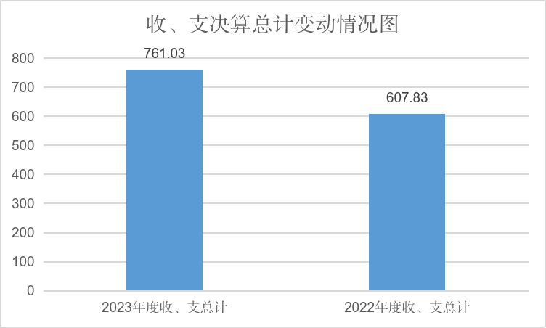

二、收入决算情况说明
2023年度本年收入合计761.03万元，其中：一般公共预算财政拨款收入761.03万元，占100%；政府性基金预算财政拨款收入0万元，占0%；国有资本经营预算财政拨款收入0万元，占0%；上级补助收入0万元，占0%；事业收入0万元，占0%；经营收入0万元，占0%；附属单位上缴收入0万元，占0%；其他收入0万元，占0%。
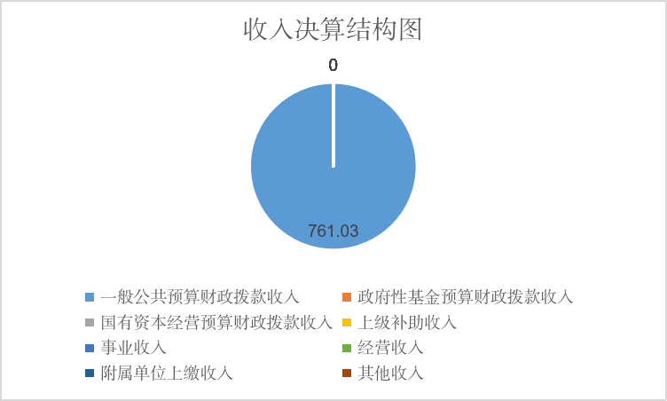

三、支出决算情况说明
2023年度本年支出合计761.03万元，其中：基本支出378.15万元，占49.69%；项目支出382.88万元，占50.31%；上缴上级支出0万元，占0%；经营支出0万元，占0%；对附属单位补助支出0万元，占0%。
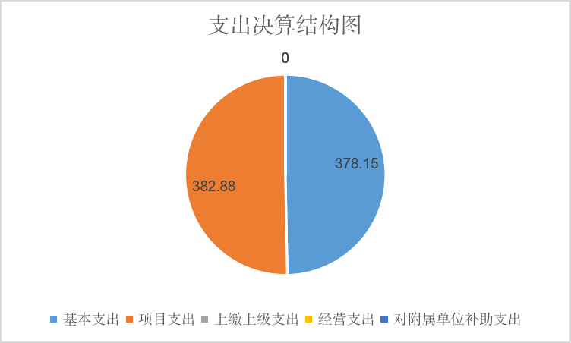

四、财政拨款收入支出决算总体情况说明
2023年度财政拨款收、支总计均为761.03万元。与2022年度相比，财政拨款收、支总计各增加153.2元，增长26%。主要变动原因是年中追加落实离休干部待遇专项政策项目经费等。
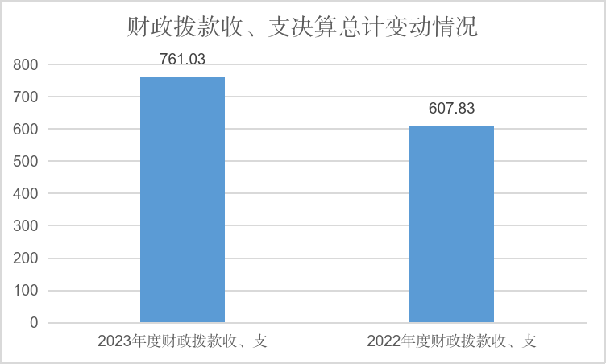

五、一般公共预算财政拨款支出决算情况说明

（一）一般公共预算财政拨款支出决算总体情况
2023年度一般公共预算财政拨款支出761.03万元，占本年支出合计的0%。与2022年度相比，一般公共预算财政拨款支出增加153.2元，增长26%。主要变动原因是年中追加落实离休干部待遇专项政策项目经费等。
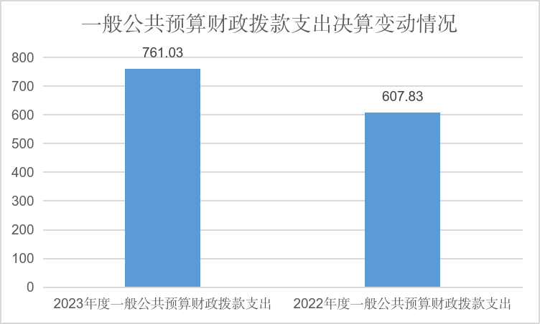

（二）一般公共预算财政拨款支出决算结构情况
2023年度一般公共预算财政拨款支出761.03万元，主要用于以下方面:一般公共服务支出603.22万元，占79.27%；文化旅游体育与传媒支出1万元，占0.13%；社会保障和就业支出84.62万元，占11.12%；卫生健康支出49.79万元，占6.54%；住房保障支出22.4万元，占2.94%。
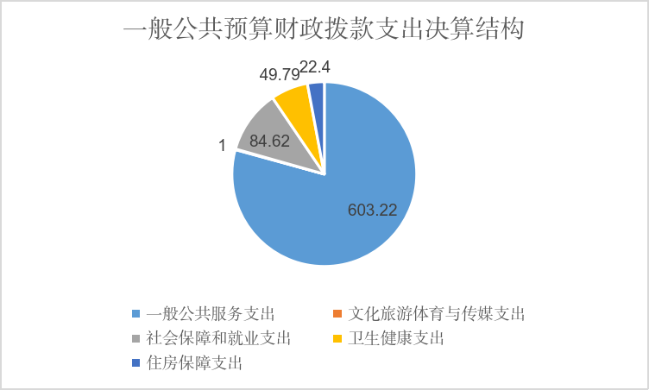

（三）一般公共预算财政拨款支出决算具体情况
2023年度一般公共预算支出决算数为761.03，完成预算100%。其中：
1.一般公共服务（类）其他共产党事务支出（款）行政运行（项）: 支出决算为255.33万元，完成预算97%，决算数小于预算数的原因是厉行节约。
2.一般公共服务（类）其他共产党事务支出（款）一般行政管理事务（项）: 支出决算为347.88万元，完成预算72.71%，决算数小于预算数的原因是为避免年终决算时出纳支取过多现金，部分春节慰问经费使用2024年经费。
3.文化旅游体育与传媒支出（类）其他文化旅游体育与传媒支出（款）宣传文化发展专项支出（项）：支出决算1万元，完成预算100%。
4.社会保障和就业（类）行政事业单位养老支出（款）行政单位离退休（项）:支出决算为49.58万元，完成预算98.03%，决算数小于预算数的原因是按实际支出。
5.社会保障和就业（类）行政事业单位养老支出（款）机关事业单位基本养老保险缴费（项）:支出决算为23.36万元，完成预算99.07%，决算数小于预算数的原因是按实际支出。
6.社会保障和就业（类）行政事业单位养老支出（款）机关事业单位职业年金缴费（项）:支出决算为11.68万元，完成预算99.07%，决算数小于预算数的原因是按实际支出。
7.卫生健康（类）行政事业单位医疗（款）行政单位医疗（项）:支出决算为11.32万元，完成预算93.25%，决算数小于预算数的原因是2023年12月医疗保险未及时推送。
8.卫生健康（类）行政事业单位医疗（款）公务员医疗补助（项）:支出决算为2.64万元，完成预算100%。
9.卫生健康（类）行政事业单位医疗（款）其他行政事业单位医疗支出（项）:支出决算为1.83万元，完成预算53.99%，决算数小于预算数的原因是按实际支出。
10.卫生健康（类）医疗救助（款）其他医疗救助支出（项）:支出决算为34万元，完成预算83.34%，决算数小于预算数的原因是部分慰问对象去世。
11.住房保障（类）住房改革（款）住房公积金（项）：支出决算为19.54万元，完成预算99.29%，决算数小于预算数的原因是按实际支出。
10.住房保障（类）住房改革（款）购房补贴（项）：支出决算为2.86万元，完成预算100%。

六、一般公共预算财政拨款基本支出决算情况说明
2023年度一般公共预算财政拨款基本支出378.15万元，其中：
人员经费304.19万元，主要包括：基本工资、津贴补贴、奖金、机关事业单位基本养老保险缴费、职业年金缴费、公务员医疗补助缴费、其他社会保障缴费、其他工资福利支出、住房公积金、其他对个人和家庭的补助支出等。
公用经费73.96万元，主要包括：办公费、印刷费、邮电费、差旅费、维修（护）费、会议费、培训费、公务接待费、工会经费、公务用车运行维护费、其他交通费、其他商品和服务支出等。

七、财政拨款“三公”经费支出决算情况说明

（一）“三公”经费财政拨款支出决算总体情况说明
2023年度“三公”经费财政拨款支出决算为11.57万元，完成预算91.54%，较上年度增加5.29万元，增长84.24%。决算数小于预算数的主要原因是厉行节约。

（二）“三公”经费财政拨款支出决算具体情况说明
2023年度“三公”经费财政拨款支出决算中，因公出国（境）费支出决算0万元，占0%；公务用车购置及运行维护费支出决算10.93万元，占94.46%；公务接待费支出决算0.64万元，占5.54%。具体情况如下：
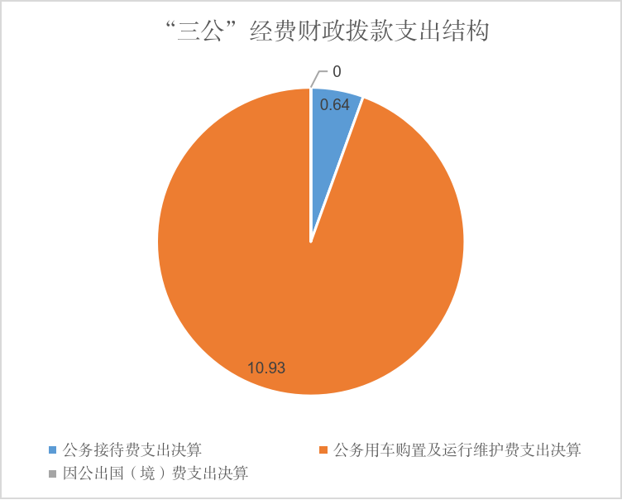
1.因公出国（境）经费支出0万元，完成预算100%，与2022年持平。
2.公务用车购置及运行维护费支出10.93万元,完成预算91.09%。公务用车购置及运行维护费支出决算比2022年度增加4.65万元，增长74.05%。主要原因是2023年川EFN856发动机维修金额较大。
其中：公务用车购置支出0万元。截至2023年12月31日，单位共有公务用车2辆，均为轿车。
公务用车运行维护费支出10.93万元。主要用于慰问离退休干部等所需的公务用车燃料费、维修费、过路过桥费、保险费等支出。
3.公务接待费支出0.64万元，完成预算100%。公务接待费支出决算比2022年度增加0.64万元，增长100%。主要原因是2023年疫情放开后，各市州公务活动逐渐恢复。其中：
国内公务接待支出0.64万元，主要用于执行公务、开展业务活动开支的交通费、住宿费、用餐费等。国内公务接待6批次，55人次（不包括陪同人员），共计支出0.64万元，具体内容包括：广安老干部局来泸调研接待876元（6月）；宜宾厅级老领导来泸学习调研接待2144元；泸州、宜宾老干部局协同发展接待600元；广安老干部局来泸调研接待790元（8月）；省委老干部局调研座谈接待800元；南充老干部局来泸交流接待1190元。
外事接待支出0万元。

八、政府性基金预算支出决算情况说明
市委老干部局2023年度政府性基金预算财政拨款支出0万元。

九、国有资本经营预算支出决算情况说明
市委老干部局2023年度国有资本经营预算财政拨款支出0万元。

十、其他重要事项的情况说明

（一）机关运行经费支出情况
2023年度，市委老干部局机关运行经费支出73.96万元，比2022年度增加27.59万元，增长59.5%。主要原因是2023年调入1人，以及2023年外出调研、培训增加。

（二）政府采购支出情况
2023年度，市委老干部局政府采购支出总额0万元。

（三）国有资产占有使用情况
截至2023年12月31日，市委老干部局共有车辆2辆，其中：其他用车2辆。其他用车主要是用于走访慰问老干部，保障老干部活动。无单价50万元以上通用设备，无单价100万元以上专用设备。

（四）预算绩效管理情况
根据预算绩效管理要求，本单位在2023年度预算编制阶段，组织对厅级老领导慰问、健康休养等费用项目等13个项目开展了预算事前绩效评估，对13个项目编制了绩效目标，预算执行过程中，选取13个项目开展绩效监控，组织对13个项目开展绩效自评，绩效自评表详见第四部分附件。

第三部分 名词解释

1.财政拨款收入：指单位从同级财政部门取得的财政预算资金。
2.事业收入：指事业单位开展专业业务活动及辅助活动取得的收入。
3.经营收入：指事业单位在专业业务活动及其辅助活动之外开展非独立核算经营活动取得的收入。
4.其他收入：指单位取得的除上述收入以外的各项收入。
5.使用非财政拨款结余（含专用结余）：指事业单位使用以前年度积累的非财政拨款结余弥补当年收支差额的金额。
6.年初结转和结余：指以前年度尚未完成、结转到本年按有关规定继续使用的资金。
7.结余分配：指事业单位按照会计制度规定缴纳的所得税、提取的专用结余以及转入非财政拨款结余的金额等。
8.年末结转和结余：指单位按有关规定结转到下年或以后年度继续使用的资金。
10.一般公共服务（类）其他共产党事务支出（款）行政运行（项）:指行政单位（包括实行公务员管理的事业单位）的基本支出。
11.一般公共服务（类）其他共产党事务支出（款）一般行政管理事务（项）:指行政单位（包括实行公务员管理的事业单位）未单独设置项级科目的其他项目支出。
12.文化旅游体育与传媒支出（类）其他文化旅游体育与传媒支出（款）：指按照国家有关政策支持宣传文化单位发展的专项支出。
13.社会保障和就业（类）行政事业单位养老支出（款）行政单位离退休（项）:指行政单位（包括实行公务员管理的事业单位）开支的离退休经费。
14.社会保障和就业（类）行政事业单位养老支出（款）机关事业单位基本养老保险缴费（项）:指机关事业单位实施养老保险制度由单位缴纳的基本养老保险费支出。
15.社会保障和就业（类）行政事业单位养老支出（款）机关事业单位职业年金缴费（项）:指机关事业单位实施养老保险制度由单位缴纳的职业年金支出。
16.卫生健康（类）行政事业单位医疗（款）行政单位医疗（项）:指财政部门安排的行政单位（包括实行公务员管理的事业单位）基本医疗保险缴费经费。
17.卫生健康（类）行政事业单位医疗（款）公务员医疗补助（项）:指财政部门安排的公务员医疗补助经费。
18.卫生健康（类）行政事业单位医疗（款）其他行政事业单位医疗支出（项）:指其他用于行政事业单位医疗方面的支出。
19.卫生健康（类）医疗救助（款）其他医疗救助支出（项）:指其他用于医疗救助方面的支出。
20.住房保障（类）住房改革（款）住房公积金（项）：指行政事业单位按人力资源和社会保障部、财政部规定的基本工资和津贴补贴以及规定比例为职工缴纳的住房公积金。
21.住房保障（类）住房改革（款）购房补贴（项）：指按房改政策规定，行政事业单位向符合条件职工（含离退休人员）发放的用于购买住房的补贴。
22.基本支出：指为保障机构正常运转、完成日常工作任务而发生的人员支出和公用支出。
23.项目支出：指在基本支出之外为完成特定行政任务和事业发展目标所发生的支出。
24.经营支出：指事业单位在专业业务活动及其辅助活动之外开展非独立核算经营活动发生的支出。
25.“三公”经费：指单位用财政拨款安排的因公出国（境）费、公务用车购置及运行费和公务接待费。其中，因公出国（境）费反映单位公务出国（境）的国际旅费、国外城市间交通费、住宿费、伙食费、培训费、公杂费等支出；公务用车购置及运行费反映单位公务用车车辆购置支出（含车辆购置税）及租用费、燃料费、维修费、过路过桥费、保险费等支出；公务接待费反映单位按规定开支的各类公务接待（含外宾接待）支出。
26.机关运行经费：为保障行政单位（含参照公务员法管理的事业单位）运行用于购买货物和服务的各项资金，包括办公及印刷费、邮电费、差旅费、会议费、福利费、日常维修费、专用材料及一般设备购置费、办公用房水电费、办公用房取暖费、办公用房物业管理费、公务用车运行维护费以及其他费用。

第四部分 附件

部门预算项目支出绩效自评表（2023年度）

第五部分 附表

一、收入支出决算总表

二、收入决算表

三、支出决算表

四、财政拨款收入支出决算总表

五、财政拨款支出决算明细表

六、一般公共预算财政拨款支出决算表

七、一般公共预算财政拨款支出决算明细表

八、一般公共预算财政拨款基本支出决算表

九、一般公共预算财政拨款项目支出决算表

十、政府性基金预算财政拨款收入支出决算表

十一、国有资本经营预算财政拨款收入支出决算表

十二、国有资本经营预算财政拨款支出决算表

十三、财政拨款“三公”经费支出决算表

